秘密★启用前 试卷类型：A
2017年潍坊市初中学业水平考试
数 学 试 题 2017.06
注意事项：
1.本试题分第Ⅰ卷和第Ⅱ卷两部分.第I卷为选择题，36分；第Ⅱ卷为非选择题，84分；共4页，120分.考试时间为120分钟.
2.答卷前务必将试题密封线内及答题卡上面的项目填涂清楚.所有答案都必须涂、写在答
题卡相应位置，答在本试卷上一律无效.
第Ⅰ卷（选择题 共36分）
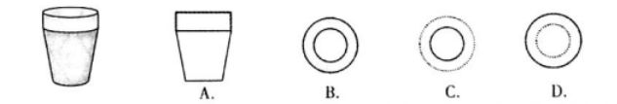
一、选择题（本大题共12小题，在每个小题给出的四个选项中，只有一项是正确的，请把正确的选项选出来，每小题选对得3分，选错、不选或选出的答案超过一个均记0分）
1.下列计算，正确的是（ ）.
A.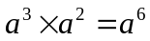 B.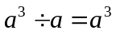 C.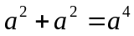 D.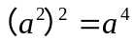
2.如图所示的几何体，其俯视图是（ ）.

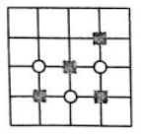
3.可燃冰，学名叫“天然气水合物”，是一种高效清洁、储量巨大的新能源，据报道，仅我国可燃冰预测远景资源量就超过了1000亿吨油当量.将1000亿用科学记数法可表示为（ ）.
A.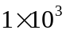 B.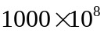 C.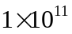 D.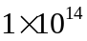
4.小莹和小博士下棋，小莹执圆子，小博士执方子.如图，棋盘中心方子的位置用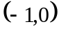表示，右下角方子的位置用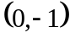表示.小莹将第4枚圆子放入棋盘后，所有棋子构成一个轴对称图形.她放的位置是（ ）.
A.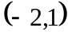 B.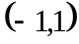 C.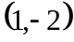 D.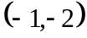
5.用教材中的计算器依次按键如下，显示的结果在数轴上对应点的位置介于（ ）之间.
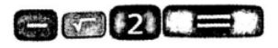
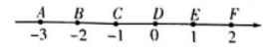

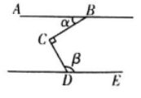
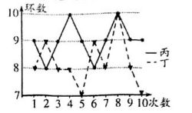
A.B与C B.C与D C、E与F D、A与B
6.如图，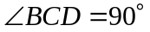，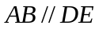,则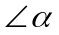与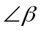满足（ ）A. 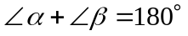 B.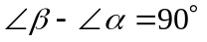
C.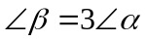 D.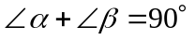
7.甲、乙、丙、丁四名射击运动员在选拔赛中，每人射击了10次、甲、乙两人的成绩如表所示，丙、丁两人的成绩如图所示.欲选一名运动员参赛，从平均数和方差两个因素分析，应选（ ）.
 | 甲 | 乙
平均数 | 9 | 8
方差 | 1 | 1
A.甲 B. 乙 C. 丙 D. 丁
8.一次函数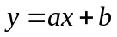与反比例函数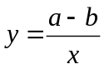，其中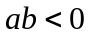,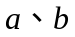为常数，它们在同一坐标系中的图象可以是（ ）.
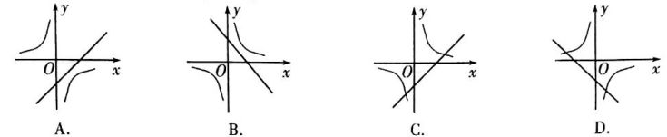
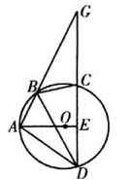
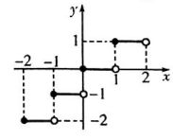
9.若代数式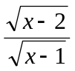有意义，则实数的取值范围是（ ）.
A.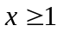 B.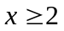 C.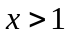 D.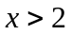
10.如图，四边形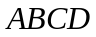为⊙的内接四边形.延长与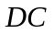相交于点,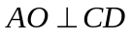,垂足为,连接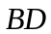,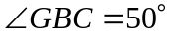，则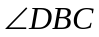的度数为（ ）.
A.50° B.60°
C.80° D.85°
11.定义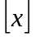表示不超过实数的最大整数，如[1.8]=1，[-1.4]=-2，[-3]=-3.函数的图象如图所示，则方程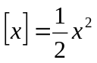的解为（ ）.
A.或 B.或
C.或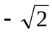 D.或
12.点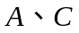为半径是3的圆周上两点，点为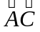的中点，以线段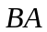、为邻边作菱形,顶点恰在该圆直径的三等分点上，则该菱形的边长为（ ）.
A.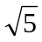或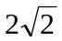 B.或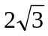 C.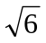或 D.或
第Ⅱ卷（非选择题 共84分）
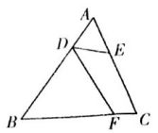
说明：
将第Ⅱ卷答案用0.5mm的黑色签字笔答在答题卡的相应位置上.
二、填空题（本大题共6小题，共18分，只要求填写最后结果，每小题填对得3分）
13.计算：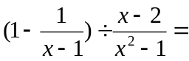 .
14.因式分解：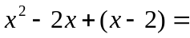 .
15.如图，在中，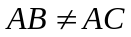，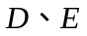分别为边、AC上的点，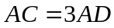，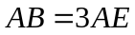,点为边上一点，添加一个条件: ，可以使得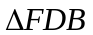与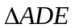相似.（只需写出一个）
16.已知关于的一元二次方程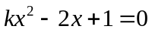有实数根，则的取值范围是 .
17.如图，自左至右，第1个图由1个正六边形、6个正方形和6个等边三角形组成；第2个图由2个正六边形、11个正方形和10个等边三角形组成；第3个图由3个正六边形、16个正方形和14个等边三角形组成；…按照此规律，第个图中正方形和等边三角形的个数之和为 个.
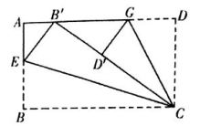
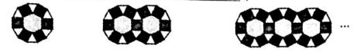
18.如图，将一张矩形纸片的边斜着向边对折，使点落在上，记为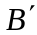，折痕为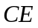；再将边斜向下对折，使点落在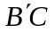上，记为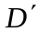，折痕为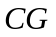,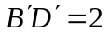，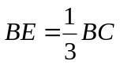.则矩形纸片的面积为 .
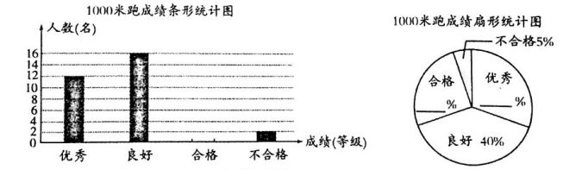
三、解答题（本大题共7小题，共66分.解答要写出必要的文字说明、证明过程或演算步骤）
19.（本题满分8分）
某校为了解九年级男同学的体育考试准备情况，随机抽取部分男同学进行了1000米跑测试.按照成绩分为优秀、良好、合格与不合格四个等级.学校绘制了如下不完整的统计图.
（1）根据给出的信息，补全两幅统计图；
（2）该校九年级有600名男生，请估计成绩未达到良好有多少名?
（3）某班甲、乙两位成绩优秀的同学被选中参加即将举行的学校运动会1000米比赛，预赛分为A、B、C三组进行，选手由抽签确定分组.甲、乙两人恰好分在同一组的概率是多少?

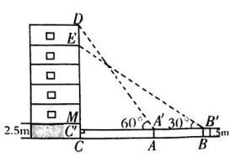
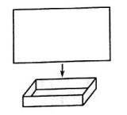
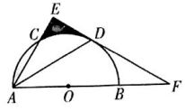
20.（本题满分8分）
如图，某数学兴趣小组要测量一栋五层居民楼的高度.该楼底层为车库，高2.5米；上面五层居住，每层高度相等.测角仪支架离地1.5米，在处测得五楼顶部点的仰角为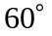，在处测得四楼顶部点的仰角为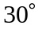，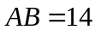米.求居民楼的高度（精确到0.1米，参考数据：≈1.73）.
21.（本题满分8分）
某蔬菜加工公司先后两批次收购蒜薹（tai）共100吨.第一批蒜薹价格为4000元/吨；因蒜薹大量上市，第二批价格跌至1000元/吨，这两批蒜薹共用去16万元.
（1）求两批次购进蒜薹各多少吨?
（2）公司收购后对蒜薹进行加工，分为粗加工和精加工两种粗加工每吨利润400元，精加工每吨利润1000元.要求精加工数量不多于粗加工数量的三倍.为获得最大利润，精加工数量应为多少吨?最大利润是多少?
22.（本题满分8分）
如图，为半圆的直径，是⊙的一条弦，为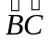的中点，作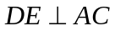,交的延长线于点,连接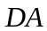.
（1）求证：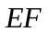为半圆的切线；
（2）若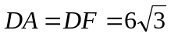，求阴影区域的面积.（结果保留根号和π）
23.（本题满分9分）
工人师傅用一块长为10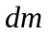，宽为6的矩形铁皮制作一个无盖的长方体容器，需要将四角各裁掉一个正方形，（厚度不计）
（1）在图中画出裁剪示意图，用实线表示裁剪线，虚线表示折痕；并求长方体底面面积为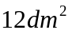时，裁掉的正方形边长多大?
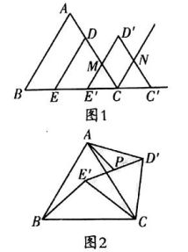
（2）若要求制作的长方体的底面长不大于底面宽的五倍，并将容器进行防锈处理，侧面每平方分米的费用为0.5元，底面每平方分米的费用为2元，裁掉的正方形边长多大时，总费用最低，最低为多少?
24.（本题满分12分）
边长为6的等边中，点、分别在、边上, 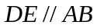, 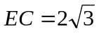.
（l）如图1，将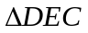沿射线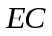方向平移，得到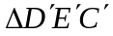，边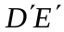与的交点为,边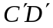与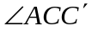的角平分线交于点.当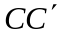多大时，四边形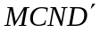为菱形?并说明理由.
（2）如图2，将绕点旋转（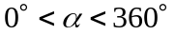），得到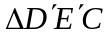,连接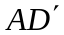、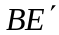，边的中点为.
①在旋转过程中，和有怎样的数量关系?并说明理由.
②连接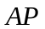,当最大时，求的值.（结果保留根号）
25.（本题满分13分）
如图1，抛物线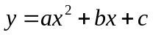经过平行四边形的顶点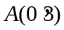、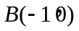、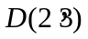，抛物线与轴的另一交点为.经过点的直线将平行四边形分割为面积相等的两部分，与抛物线交于另一点.点为直线上方抛物线上一动点，设点的横坐标为.
（1）求抛物线的解析式；
（2）当何值时，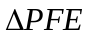的面积最大?并求最大值的立方根；
（3）是否存在点使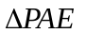为直角三角形?若存在，求出的值；若不存在，说明理由.


